تقييم أداء الوحدات المتنقلة لتحديد الاتجاه في بيئة تشغيلية
التوصيـة ITU-R SM.2140-0
(2021/08)
السلسلة SM
إدارة الطيف

تمهيـد
يضطلع قطاع الاتصالات الراديوية بدور يتمثل في تأمين الترشيد والإنصاف والفعالية والاقتصاد في استعمال طيف الترددات الراديوية في جميع خدمات الاتصالات الراديوية، بما فيها الخدمات الساتلية، وإجراء دراسات دون تحديد لمدى الترددات، تكون أساساً لإعداد التوصيات واعتمادها.
ويؤدي قطاع الاتصالات الراديوية وظائفه التنظيمية والسياساتية من خلال المؤتمرات العالمية والإقليمية للاتصالات الراديوية وجمعيات الاتصالات الراديوية بمساعدة لجان الدراسات.

سياسة قطاع الاتصالات الراديوية بشأن حقوق الملكية الفكرية (IPR)
يرد وصف للسياسة التي يتبعها قطاع الاتصالات الراديوية فيما يتعلق بحقوق الملكية الفكرية في سياسة البراءات المشتركة بين قطاع تقييس الاتصالات وقطاع الاتصالات الراديوية والمنظمة الدولية للتوحيد القياسي واللجنة الكهرتقنية الدولية (ITU-T/ITU-R/ISO/IEC) والمشار إليها في القرار ITU-R 1. وترد الاستمارات التي ينبغي لحاملي البراءات استعمالها لتقديم بيان عن البراءات أو للتصريح عن منح رخص في الموقع الإلكتروني http://www.itu.int/ITU-R/go/patents/en حيث يمكن أيضاً الاطلاع على المبادئ التوجيهية الخاصة بتطبيق سياسة البراءات المشتركة وعلى قاعدة بيانات قطاع الاتصالات الراديوية التي تتضمن معلومات عن البراءات.

سلاسل توصيات قطاع الاتصالات الراديوية
(يمكن الاطلاع عليها أيضاً في الموقع الإلكتروني http://www.itu.int/publ/R-REC/en)
السلسلة | العنـوان
BO البث الساتلي
BR التسجيل من أجل الإنتاج والأرشفة والعرض؛ الأفلام التلفزيونية
BS الخدمة الإذاعية (الصوتية)
BT الخدمة الإذاعية (التلفزيونية)
F الخدمة الثابتة
M الخدمة المتنقلة وخدمة الاستدلال الراديوي وخدمة الهواة والخدمات الساتلية ذات الصلة
P انتشار الموجات الراديوية
RA علم الفلك الراديوي
RS أنظمة الاستشعار عن بعد
S الخدمة الثابتة الساتلية
SA التطبيقات الفضائية والأرصاد الجوية
SF تقاسم الترددات والتنسيق بين أنظمة الخدمة الثابتة الساتلية والخدمة الثابتة
SM إدارة الطيف
SNG التجميع الساتلي للأخبار
TF إرسالات الترددات المعيارية وإشارات التوقيت
V المفردات والمواضيع ذات الصلة

ملاحظة: تمت الموافقة على النسخة الإنكليزية لهذه التوصية الصادرة عن قطاع الاتصالات الراديوية بموجب الإجراء الموضح في القرار ITU-R 1.
النشر الإلكتروني
جنيف، 2022

© ITU 2022
جميع حقوق النشر محفوظة. لا يمكن استنساخ أي جزء من هذه المنشورة بأي شكل كان ولا بأي وسيلة إلا بإذن خطي من
الاتحاد الدولي للاتصالات (ITU).

التوصية ITU-R SM.2140-0
تقييم أداء الوحدات المتنقلة لتحديد الاتجاه في بيئة تشغيلية
(2021)

مجال التطبيق
تقدم هذه التوصية إرشادات بشأن الأساليب المعيارية لتقييم الأداء العام للوحدات المتنقلة لتحديد الاتجاه، في ظروف التشغيل الفعلية، ويُفضل أن يكون ذلك في بيئات نمطية ستَستخدم فيها إدارة المشتريات النظام. ويمكن أن يكون جزءاً من اختبار تقييمي في نطاق العطاء أو بمثابة اختبار قبول خدمات المراقبة بعد المشتريات.
الكلمات الرئيسية
محدد الاتجاه (DF)، تقييم الأداء، القياس في الموقع، البيئة الواقعية، المعدات المتنقلة/القابلة للنقل، التوجيه، خط الاتجاه الزاوي
المختصرات/المختزلات
CDF دالة التوزيع التراكمي (cumulative distribution function)
CW موجة مستمرة أو شكل موجة مستمرة (continuous wave or continuous waveform)
DF محدد الاتجاه (direction finder)
GNSS النظام العالمي للملاحة الساتلية (global navigation satellite system)
LoB خط الاتجاه الزاوي (line of bearing)
LoS خط البصر (line of sight)
OATS موقع اختبار في الهواء الطلق (open-air test site)
PDF دالة كثافة الاحتمالات (probability density function)
RF التردد الراديوي (radio frequency)
RMS جذر متوسط التربيع (root mean square)
SNR نسبة الإشارة إلى الضوضاء (signal to noise ratio)
Tx مرسل (transmitter)
توصيات وتقارير وكتيبات قطاع الاتصالات الراديوية ذات الصلة
كتيب الاتحاد عن مراقبة الطيف (طبعة عام 2011).
التوصية ITU-R SM.854
التوصية ITU-R SM.1723
التوصية ITU-R SM.2060
التوصية ITU-R SM.2061
التوصية ITU-R SM.2096
التوصية ITU-R SM.2097
التقرير ITU-R SM.2125
التقرير ITU-R SM.2354
ملاحظة - في كل حالة ينبغي استخدام أحدث نسخة من التوصية/التقرير في حيز النفاذ.
إن جمعية الاتصالات الراديوية للاتحاد الدولي للاتصالات،
إذ تضع في اعتبارها
أ ) أن تقديم قياس دقيق لأداء نظام تحديد الاتجاه يستوجب إجراء الاختبارات في ظروف تشغيل فعلية مشابهة للظروف التي سيستعمل فيها النظام بالفعل وتعمل هذه القياسات لتحديد "دقة النظام"؛
ب) أن دقة محدد الاتجاه (DF) يمكن اختبارها في بيئة حقيقية أو في موقع اختبار في الهواء الطلق (OATS) أو في منصة مختبرية؛
ج) أن اختبارات الأداء الشامل لمحدد الاتجاه في بيئة حقيقية لا تتناولها وثائق الاتحاد الأخرى بالتفصيل؛
د ) أن استعمال أنظمة محدد الاتجاه المتنقلة آخذ في الازدياد؛
ﻫ ) أن المصنّعين يستخدمون أنواعاً مختلفة من تكنولوجيا هوائيات محدد الاتجاه وأساليب محدد الاتجاه، مما يؤدي إلى مستويات مختلفة من الأداء في إطار بيئات تشغيلية مختلفة؛
ﻭ ) أن تحليل الاتجاهات الزاوِّية، في الظروف الحضرية، يعتمد على أساليب علم الاحتمالات بحكم مؤثرات الانتشار متعدد المسيرات والمؤثرات المحلية الأخرى. وأن المعالجة الإحصائية بالاتجاهات الزاوِّية المحصَّلة باستمرار في محطات المراقبة المتنقلة تبسِّط تحديد مواقع مصادر الإرسال الراديوي باستخدام إجراء التوجيه؛
ﺯ ) أن بيانات الأداء في مواصفات معدات تحديد الاتجاه عادة ما تعبِّر عن ظروف الاختبار المثالية ولا تشمل تأثيرات العوائق والانعكاسات وإشارات الترددات الراديوية المربِكة في موقع التركيب النهائي؛
ﺡ) أن إجراءات الاختبار لأنظمة محدد الاتجاه المتنقلة في ظل ظروف مثالية (OATS) ستشابه إجراءات أنظمة محدد الاتجاه الثابتة،
توصي
1 بإمكانية استعمال إجراءات اختبار عامة على النحو الموصوف في التقرير ITU-R SM.2125 يمكن استخدامها لتقييم دقة محدد الاتجاه في أنظمة تحديد الاتجاه الراديوية ضمن بيئة ترددات راديوية واقعية؛
2 بإمكانية استعمال إجراءات الاختبار المعرَّفة في التوصية ITU-R SM.2096 لاختبار وتقديم تقارير عن حساسية محدد الاتجاه لأنظمة محدد الاتجاه المتنقلة؛
3 بإمكانية استعمال إجراءات الاختبار المعرَّفة في التوصية ITU-R SM.2061 لاختبار وتقديم تقارير عن حصانة نظام متنقل في بيئات متعددة المسيرات؛
4 بإمكانية استعمال إجراءات الاختبار الواردة في الملحق 1 لاختبار أداء أنظمة محدد الاتجاه المتنقلة في بيئات تشغيل حقيقية والإبلاغ عن النتائج لفائدة إدارة المستعمل، وبإمكانية استعمالها أيضاً كجزء من اختبار تقييمي في نطاق العطاء أو بمثابة اختبار قبول خدمات المراقبة بعد المشتريات.

الملحق 1
إجراءات الاختبار لتقييم أداء وحدات محدد الاتجاه المتنقلة في بيئات تشغيلية

جدول المحتـويات
الصفحة
1 مقدمة 3
2 اعتبارات عامة 4
1.2 إعداد القياس 6
3 إجراءات الاختبار 7
1.3 تقييم أسلوب التوجيه (الأسلوب الموصى به) 7
1.1.3 اعتبارات عامة 7
2.1.3 التوجيه في مسار محدد مسبقاً 7
3.1.3 التوجيه في ظروف حقيقية - تحديد موقع الهدف 11
2.3 تقييم أسلوب الابتعاد (أسلوب بديل) 16
1.2.3 إعداد القياس 16
2.2.3 إجراء القياس 18
3.2.3 تحليل بيانات الاختبار 19
4 التقرير عن النتائج 23

1 مقدمة
إن محددات الاتجاه (DF) هي على الأرجح أكثر الأدوات فعالية لتحديد مصدر التداخلات الضارة والعثور على أجهزة الإرسال غير المرخصة. وفي الوقت نفسه، غالباً ما تكون واحدة من أكثر الأدوات كلفة في خدمة المراقبة الراديوية.
وتتمثل السمات الهندسية الرئيسية لمحدد الاتجاه فيما يلي:
- الدقة؛
- الحساسية؛
- الحصانة من الجبهات الموجية المشوَّهة؛
- عدم الحساسية من زوال الاستقطاب؛
- مؤثرات التداخل في القناة المشتركة؛
- مقاومة زوال حساسية المستقبِل؛
- المدة الدنيا للإشارة.
ويمكن اختبار معظم السمات المذكورة أعلاه في موقع اختبار في الهواء الطلق (OATS) باستعمال ترددات مقيدة بحيث لا تتداخل الانعكاسات من العوائق المجاورة والضوضاء المحيطة والإشارات الراديوية الأخرى مع القياس (التوصيتان ITU-R SM.2060 وITU-R SM.2061) أو بحيث يمكن قياسها بواسطة جهاز محاكاة (التوصية ITU-R SM.2354). ويمكن استعمال الأساليب الواردة في التقرير ITU-R SM.2125-1 والتوصية ITU-R SM.2096 لتحديد دقة الأجهزة و"حساسية النظام".
وتتميز معظم أنظمة تحديد الاتجاه بأداء ممتاز في البيئات النظيفة (المختبرة، الغرفة الكاتمة للصدى، OATS)، فيتعذر التمييز بين أنظمة تحديد الاتجاه. ويمكن لإدارة أن تشترى نظاماً يؤدي بشكل جيد في اختبارات المختبر لتثبت فقط أنه لا يعمل بالمرة عند نشره فعلياً. ومن ثم، فإن "دقة النظام" لا تعتبر دوماً مقياساً لكيفية أداء نظام تحديد الاتجاه في ظروف التشغيل الفعلية. ولكن "دقة النظام" تُدرج عادةً في صحائف البيانات، ويمكن استخدامها كمرجع للمقارنة مع اختبارات "دقة التشغيل" في اختبارات قبول الموقع، وللمقارنة مع اختبارات "حصانة تحديد الاتجاه" في ظروف المسيرات المتعددة والمسيرات المتعددة المضبوطة.
وتستعمل الاختبارات في بيئة حقيقية أساساً لتحديد "أداء النظام التشغيلي" أو "الأداء الشامل" في الظروف التشغيلية الفعلية، ويفضل أن يكون ذلك في المواقع النمطية التي ستستعمل الإدارة المشترية فيها النظام. ويمكن أن يعمل كجزء من اختبار تقييم في نطاق مناقصة أو كأسلوب للتسهيل على الإدارة في اختيار أنسب أداة في قيامها بالجرد لتلبية احتياجات معينة.
وتقترح هذه التوصية إجراءات اختبار عامة يمكن استعمالها لتقييم أداء محدد الاتجاه في نظام راديوي تلقائي لتحديد الاتجاه غير ثابت على متن مركبة متحركة، بشار إليه بالمصطلح العام "محدد الاتجاه المتنقل"، في بيئته الواقعية للترددات الراديوية.
وتهدف الاختبارات الموصوفة في هذه التوصية إلى تقييم الأداء الإجمالي لمحدد الاتجاه في بيئة الترددات الراديوية التي يخطَط أن يكون فيها أي نظام " محدد اتجاه متنقل" قيد التشغيل. وتشمل البيئة الحقيقية تأثيرات من المباني المحيطة والعوائق والانعكاسات من الأجسام القريبة والمتحركة،
ويُتوقع أن تشمل هذه البيئة تأثيرات من المباني المحيطة والعوائق والانعكاسات من الأجسام القريبة والمتحركة ومن انخفاض نسبة الإشارة إلى الضوضاء (SNR) (سواء بمستوى إشارة منخفض أو عتبة ضوضاء عالية) ومن الإرسالات في نفس القناة وفي القناة المجاورة، وفي بعض الحالات، من وجود إشارات ترددات راديوية قوية. وبالتالي، في هذه الظروف الأكثر شيوعاً، يمكن للإدارات أن تختار أسلوب الاختبار الذي ينبغي استعماله وفقاً للاحتياجات الفعلية وخصائص "محدد الاتجاه المتنقل" ذاته.
ويجدر بالذكر إلى أن كل نظام معين لتحديد الاتجاه ينفرد بنتائج أداء تحديد الاتجاه المقيسة بالأساليب الموصوفة في هذه التوصية، ولا يمكن نقلها ببساطة إلى نظام "محدد اتجاه متنقل" آخر، حتى من النمط نفسه، في بيئات ترددات راديوية مختلفة.
وفي حين يمكن لإدارة ما استعمال الإجراءات لمقارنة أداء أنظمة تحديد اتجاه متنقلة من مصنعين مختلفين جرى اختبارها في المواقع نفسها بنفس أنماط معلمات الإشارة، أي التردد والشدة والتشكيل، لا يمكن استعمال هذه الإجراءات لمقارنة أداء أنظمة تحديد الاتجاه التي اختبرتها إدارات مختلفة في مواقع مختلفة.

2 اعتبارات عامة
يفترض لمواصفات الدقة والحساسية والحصانة من الجبهات الموجية المشوهة، وعدم الحساسية لزوال الاستقطاب، والتداخل من القناة المشتركة/المجاورة، ومقاومة زوال حساسية المستقبِل، أن تختبر كل منها على حدة، وتُقيّم في بيئة نظيفة، وتُدرَج قيمها في الدليل التقني الذي يصاحب "محدد الاتجاه المتنقل".
ويُتوقع أن يلبي "محدد الاتجاه المتنقل" التشغيلي شروطاً ومتطلبات مختلفة في أماكن تشغيل مختلفة. وفي هذا المنظور:
أ ) يمكن افتراض بيئات جغرافية نمطية مختلفة، أي:
• الفضاء الطلق: دون مبان، وبوجود بعض النباتات منخفضة الارتفاع؛
• بيئة ريفية: كثافة المباني منخفضة جداً، وارتفاعات المباني منخفضة؛
• بيئة سكنية: كثافة المباني متوسطة مع بعض المساحات المفتوحة وارتفاعات المباني متوسطة؛
• بيئة حضرية: كثافة المباني مرتفعة ونسبة ارتفاع المباني/عرض الشارع مرتفعة؛
• بيئة تضاريس جبلية.
ب) يمكن استقصاء أنواع نمطية مختلفة من الإشارات:
• موجة حاملة غير مشكَّلة؛
• تشكيل ضيق النطاق - واسع النطاق؛
• تشكيل تماثلي - رقمي.
ج) يمكن افتراض أنماط مختلفة من ظروف الترددات الراديوية:
• التداخل في نفس القناة؛
• التداخل في القناة المجاورة؛
• ارتفاع ضوضاء الخلفية
• إرسالات عالية القدرة.
د ) يمكن اختيار نطاقات ترددية مختلفة للاختبار.
وصُممت كل وحدة محدد اتجاه زاوية الورود (AoA)، بصرف النظر عن التقنية المستعملة، أو عدد ومقاس الهوائيات أو عدد العناصر في كل هوائي وتركيبها على برج أو مركبة، بشكل دائم أو مؤقت، لإنتاج خرج واحد، وهو خط الاتجاه الزاوي (LoB). ويستقبل نظام الهوائي الإشارة قيد الاستقصاء ووحدة محدد الاتجاه (DF)، باستعمال تقنية الاتجاه الزاوي لزاوية الورود المناسبة، ويحسب الاتجاه الأكثر احتمالاً (بدرجة ما من عدم اليقين) الذي تصل منه الإشارة.
وعملياً يُستعمل نظام "محدد الاتجاه المتنقل" بأسلوبين مختلفتين:
أ ) أسلوب التوجيه: تتبع المركبة مساراً وفقاً لبيانات تحديد الاتجاه المجمعة، من أجل تحديد الموقع الجغرافي للمرسل. ويعتمد تحليل التوجيه على أساليب احتمالية بسبب مؤثرات الانتشار متعدد المسيرات والمؤثرات المحلية الأخرى. والمعالجة الإحصائية ذات الاتجاهات الزاويّة المحصَّلة باستمرار في محطات المراقبة المتحركة تبسط هذا الإجراء. وبالتالي، فإن البرمجية المستعملة تشكل جزءاً أساسياً من وحدة "محدد الاتجاه المتنقل".
ب) أسلوب الابتعاد: ينطوي هذا الأسلوب على الحصول على عدة قياسات منفصلة لخط الاتجاه الزاوي (LoB) من مواقع ثابتة تقع ضمن مسافات مناسبة من المرسِل المعني. ويمكن إجراء قياسات متعاقبة في مواقع مختلفة بعدد من المحطات قد لا يزيد عن محطة واحدة "لتحديد الاتجاه المتنقل"، ودمج هذه القياسات باستعمال أساليب التثليث المعيارية لأغراض تحديد الموقع الجغرافي.
واستناداً إلى متطلبات إدارة المشتريات، ينبغي تقييم أداء وحدة "محدد الاتجاه المتنقل" بأحد الأسلوبين المذكورين أعلاه أو بكليهما وفي مجموعة مختارة من البيئات النمطية موضع الاهتمام.
وبناءً على ذلك، يُقترح إجراءا تقييم بديلان كي تتوصل إدارة المشتريات إلى فهم أكثر اكتمالاً وشمولاً لقدرات وأداء "محدد الاتجاه المتنقل" في ظروف الترددات الراديوية وفي البيئات المعنية:
أ ) تقييم بأسلوب التوجيه
ب) تقييم بأسلوب الابتعاد عن خط الاتجاه الزاوي (LOB).

1.2 إعداد القياس
ينبغي إعداد معدات الاختبار للتقييم/الاختبار الميداني. وتشمل مجموعة المعدات مرسلات اختبار لتوليد موجة مستمرة (CW) وإشارات مشكَّلة عبر المدى الترددي الذي يسترعي الاهتمام وبقدرة مناسبة لتوليد نسبة الإشارة إلى الضوضاء (SNR) أو شدة المجال المستقبَلة المرغوبة.،
وينبغي لاستقطاب هوائي الإرسال في الاختبار أن يطابق استقطاب نظام "محدد الاتجاه المتنقل" قيد التقييم. وينبغي اختبار جميع زوايا الاستقطاب الرئيسية التي يدعمها هوائي تحديد الاتجاه بهوائيات إرسال وحيدة الاستقطاب. وينبغي ذكر الاستقطاب المستعمل في تقرير الاختبار.
وقبل بدء أي قياس، تنبغي معايرة/إعداد نظام "محدد الاتجاه المتنقل" وفقاً لتعليمات الشركة المصنعة. وكخطوة ثانية ينبغي اختبار/إنشاء تشغيل الوحدة بإيجاز عن طريق تحريك مرسل اختبار (عند التردد المركزي لهوائي محدد الاتجاه) حول وحدة محدد الاتجاه والتأكد من أن خط الاتجاه الزاوي (LOB) يتبع المرسل المتحرك، ومن ثم ضمان جاهزية النظام للتشغيل.
وينبغي توزيع الترددات المختارة بشكل جيد ضمن المديات الترددية موضع الاهتمام (الواردة في مواصفات الجهة المصنعة). ويمكن أن ينتج عدد الإشارات (توليفات التردد والتشكيل) المختارة من مرسلات الاختبار أو من الأهداف السانحة التي تغطي الخدمات التي تهم إدارة المشتريات وتكون نمطية في بيئة الاختبار.
ويمكن لانتقاء ترددات الاختبار أن يستعمل المنهجية الواردة في التوصية ITU-R SM.2060 (قد يكون العدد النهائي لترددات الاختبار محدوداً بقيود الترخيص أو عوامل أخرى).
وينبغي اتخاذ جميع التدابير اللازمة لضمان دقة بيانات الاتجاه والموقع. وإذا لم تقدم بوصلة على متن المركبة معلومات دقيقة بما يكفي عن الوجهة لضمان دقة الاتجاه القائم على النظام العالمي للملاحة الساتلية (GNSS) في نظام محدِد الاتجاه، ينبغي توجيه الوحدة المتنقلة على خط مستقيم بسرعة ثابتة (حوالي 20 km/h) لعشر ثوان، قبل أن تُركَن المركبة، دون مناورات نهائية للرَكن في موقع القياس. ويمكن استعمال المراجع الخارجية لهوائيات تحديد الاتجاه لضمان/التحقق من دقة بيانات الاتجاه والموقع (أي المعالم، الخرائط الرقمية، الصور الساتلية، عداد المسافات، البوصلة، معدات المسح القائمة على النظام العالمي للملاحة الساتلية (GNSS) وما إلى ذلك).
وينبغي أن تُذكر في تقرير الاختبار جميع إعدادات الاختبار (نمط الإشارة وعرض نطاق تحديد الاتجاه وزاوية نقطة الاختبار والمسافة، وما إلى ذلك).
وأخيراً، تنبغي جميع معايرة معدات الاختبار (بما في ذلك المرسل وهوائيات الإرسال وما إلى ذلك) دورياً لضمان صحة البيانات.
ويمكن أن تُستعمل الإجراءات التالية كأسلوب للإدارة لتقييم أداء أي وحدة "محدد الاتجاه المتنقل" في بيئات تسترعي الاهتمام. وهي لا تحول دون نشر ترتيب لأنظمة "محدد الاتجاه المتنقل"، بل تهدف بدلاً من ذلك إلى تقييم كيفية عمل وحدة "محدد الاتجاه المتنقل" في بيئات مختلفة ونطاقات ترددية وتشكيلات تهم الإدارة المعنية التي ترغب في استعمال أنسب المعدات لمجموعة محددة من الاحتياجات.

3 إجراءات الاختبار

1.3 تقييم أسلوب التوجيه (الأسلوب الموصى به)

1.1.3 اعتبارات عامة
إن وحدة "محدد الاتجاه المتنقل" هي أداة للتحقيق في حالات التداخل والإرسالات غير المخوَّل بها وحلها، وهي عادة حالات ذات صلة بأمر عاجل. وقدرة وحدة "محدد الاتجاه المتنقل" على تحديد موقع المصدر قيد التحقيق باتباع خط الاتجاه الزاوي (LoB) الآني أو المتوسط نحوه، أثناء حركتها، تمثل ميزتها الكبيرة مقارنةً بمحطة ثابتة لتحديد الاتجاه.
بيد أن ظروف تشغيل وحدة "محدد الاتجاه المتنقل" (المتحركة) أشد بكثير منها في محطة ثابتة لتحديد الاتجاه:
- بيئة انتشار متغيرة باستمرار (من انتشار على خط البصر إلى انتشار رايلي (Rayleigh) الكثيف)؛
- بيئة ترددات راديوية مختلفة من موقع إلى موقع (ضوضاء خلفية عالية، إشارات ذات شدة مجال عالية جداً)؛
- اختلاف قيم نسبة الإشارة إلى الضوضاء المتاحة تبعاً للمسافة من الهدف وظروف الترددات الراديوية المحلية؛
- وجود إرسالات على نفس التردد أو في القنوات المجاورة دون الإيفاء بأي نسبة حماية.
ويجب على "محدد الاتجاه المتنقل" قيد الاختبار أن يحدد موقع عدد معين من الأهداف، في نوع معين من البيئة الجغرافية والترددية الراديوية. ويمكن لإدارة المشتريات تحديد الأهداف إما بتركيب بعض المرسلات للاختبار أو باستعمال أهداف سانحة. ويُضبط كل هدف وفق توليفة مختلفة من الترددات والتشكيل (مع تداخل في نفس القناة أو من القناة المجاورة وبدونه).
وستختار إدارة المشتريات توليفة من تفاصيل القياس لتلبية احتياجاتها على أفضل وجه. وفي حالة تقييم أنظمة مختلفة، ينبغي استعمال نفس تفاصيل القياس لكل نظام فردي من أنظمة "محدد الاتجاه المتنقل"

2.1.3 التوجيه في مسار محدد مسبقاً
هذا اختبار لأداء "محدد الاتجاه المتنقل" في ظروف متحكَّم فيها. وستتمكن إدارة المشتريات، تبعاً للإجراءات الواردة أدناه، من تقييم الأداء الكمي لتوجيه وحدة "تحديد الاتجاه المتنقل" باختيار معلمات مختلفة وبيئات متحكَّم فيها.
الخطوة 1
ينبغي تحديد مسار محدد مسبقاً يشكل منطقة مغلقة. ويمكن اختيار أنماط مختلفة من السيناريوهات (أي: منطقة مفتوحة ومبنى منخفض الارتفاع وبيئة حضرية كثيفة وما إلى ذلك). ويقع الهدف ضمن المنطقة المغلقة التي يحددها المسار المحدد مسبقاً. ويوضح الشكل 1 مثالاً على مسار حول منطقة بناء منخفض الارتفاع.
الشكل 1
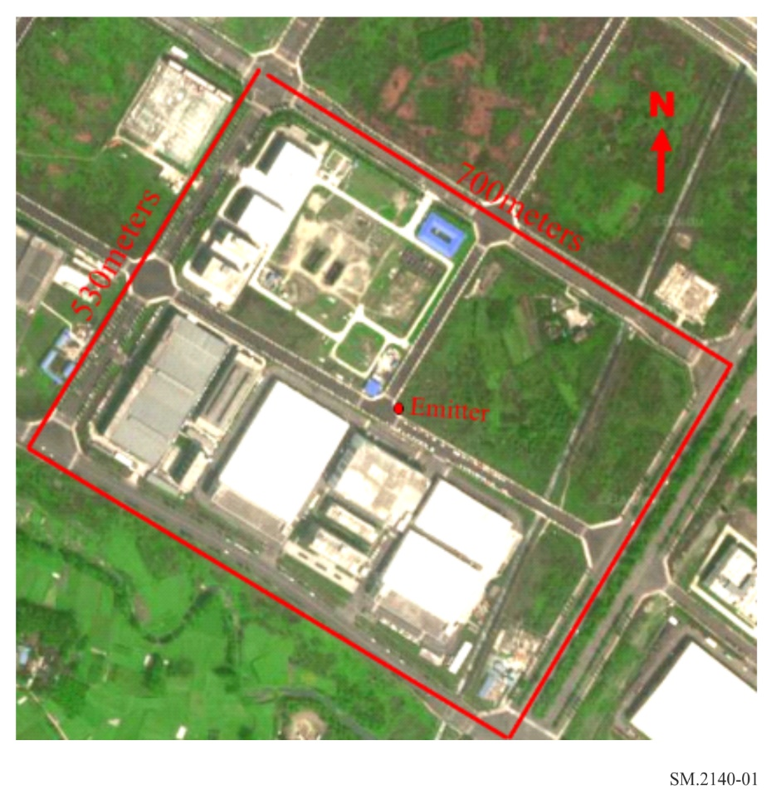
مرسِل
الخطوة 2
تتحرك وحدة "محدد الاتجاه المتنقل" قيد الاختبار حول المسار المحدد مسبقاً. وينبغي التأكد من أن الوحدة يمكنها استقبال إشارة ذات نسبة إشارة إلى ضوضاء (dB 20) كافية عبر معظم المسير. وخلال هذه العملية، تعمل برمجية تحديد الموقع تلقائياً (دون أي تدخل يدوي). ويحتاج "محدد الاتجاه المتنقل" إلى الانتقال مرة واحدة على الأقل حول المسار المحدد مسبقاً، ولكن يوصى بشدة بالانتقال ثلاث مرات أو أكثر حول المسار لإزالة العوامل العشوائية وجعل الاختبار تكرارياً بقدر أكبر. ويبين الشكل 2 عملية نمطية لبرمجية تحديد الموضع.
الخطوة 3
وعند انتهاء الرحلة، تنتج برمجية تحديد الموضع موقع المرسل. وينبغي عندئذ تسجيل الخطأ في تحديد الموضع.
الشكل 2
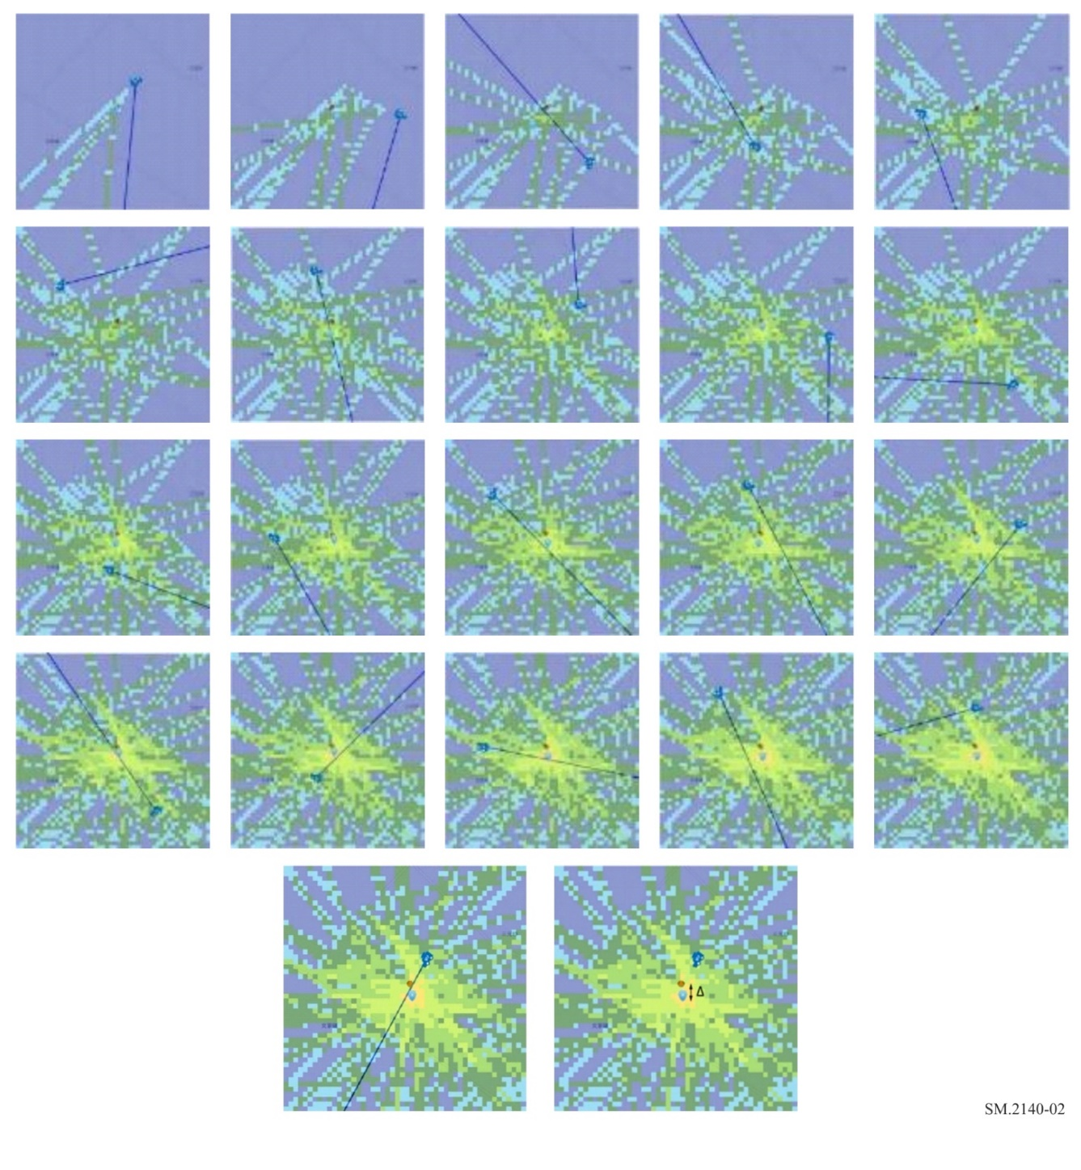
الخطوة 4
اختيار توليفات مختلفة من ظروف العمل وإجراء العديد من الاختبارات (خطوة اختيارية، تنتقى من توليفات ظروف العمل الرئيسية للمشترين).
ويمكن اختيار توليفة مختلفة من المعلمات:
- النطاق الترددي
- التشكيل
- الظروف الجوية
- عدد الأشواط حول الهدف
- سرعة القيادة.
ويمكن عرض نتائج اختبار "التوجيه في مسار محدد مسبقاً" على النحو المبين في الجدول التالي.
الجدول 1
نتائج "التوجيه في مسار محدد مسبقاً"
سيناريو التضاريس | التردد | التشكيل | الطقس | الأشواط | السرعة (km/h) | الخطأ في تحديد الموضع (بالأمتار)
سيناريو التضاريس: منطقة مفتوحة، مبنى منخفض الارتفاع، بيئة حضرية كثيفة، وما إلى ذلك
التردد: التردد المركزي وعرض النطاق
التشكيل: تشكيل الإشارة
الطقس: حالة الطقس ودرجة الحرارة في وقت الاختبار (من قبيل طقس مشمس ودرجة الحرارة 31 درجة مئوية)
الأشواط: عدد الأشواط حول الهدف
السرعة: سرعة القيادة.
خطأ الموضع: المسافة بين أفضل موضع تعطيه البرمجية والموضع الحقيقي.
معالجة بيانات الاختبار
يمكن حساب متوسط قيمة الخطأ في تحديد الموضع (بالأمتار) والانحراف المعياري والخطأ الفعال (RMS) في تحديد الموضع.
$\hat{x}= \frac{\sum{x_{i}}}{n}$ (1أ)
$\hat{σ}=\sqrt{\frac{\sum{{(x_{i}-\hat{x})}^{2}}}{n-1}}$ (1ب)
$RMS=\sqrt{\frac{\sum{{x_{i}}^{2}}}{n}}$ (1ج)
حيث:
$\hat{x}$ متوسط القيمة
$\hat{σ}$ قيمة الانحراف المعياري
RMS قيمة جذر متوسط التربيع
$x_{i}$ بيانات العينة رقم i في خطأ تحديد الموضع
n عدد العينات.
قواعد التقييم المرجعية
- كلما انخفض متوسط القيمة وجذر متوسط التربيع لخطأ تحديد الموضع، كان الأداء أفضل؛
- كلما قل الانحراف المعياري للخطأ في تحديد الموضع، كان اتساق "محدد الاتجاه المتنقل" أفضل في ظل ظروف اختبار مختلفة.
والأهم هو أن الإدارة المشترية ينبغي أن تحدد ما إذا كان الانحراف المقيس في تحديد الموضع مقبولاً.
وبشكل عام، ينبغي أن يكون الانحراف في تحديد الموضع صغيراً بما يكفي لتيسير البحث بالجهاز المحمول باليد أو البحث البصري من قبيل البحث ضمن 200 إلى 300 متر.

3.1.3 التوجيه في ظروف حقيقية - تحديد موقع الهدف
هذا فعلياً هو اختبار لأداء "محدد الاتجاه المتنقل" في ظروف تشغيلية حقيقية.
وسيُطلب من "محدد الاتجاه المتنقل" قيد الاختبار تحديد موقع عدد معين من الأهداف، في نوع معين من البيئة الجغرافية والترددية الراديوية، وتوليفات محددة من الترددات والتشكيل.
ويمكن للإدارة أن تعد السيناريوهات التالية:
أ ) تثليث بثلاث نقاط: يمكن اختيار ثلاثة مواقع على خط البصر إلى الهدف. وستُركَن وحدة "محدد الاتجاه المتنقل" بالتالي في هذه المواقع الثلاثة وتجري قياسات الابتعاد عن خط الاتجاه الزاوي (LoB). وستُستعمل نتائج هذه القياسات الثلاثة للتثليث من أجل تحديد مساحة المضلع الذي يمكن أن يكون الهدف مركَّباً فيه. وينبغي أن يعلو مستوى الإشارة للهدف في مواقع القياس هذه بما يكفي فوق مستوى ضوضاء الخلفية لكي يتسنى قياس خط الاتجاه الزاوي بنوعية جيدة.
الشكل 3
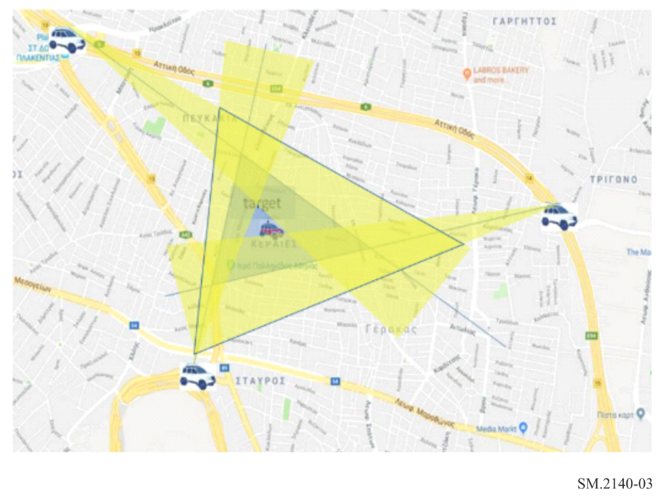
وينبغي أن يُعرض المثلث الناتج لكل هدف في خريطة وأن يُدرج في التقرير النهائي. ويمكن أن تكون مساحة المضلع، بالأمتار المربعة، مقياساً آخر لأداء "محدد الاتجاه المتنقل"، شرط أن تتضمن الهدف (انظر الشكل 3).
ب) التوجيه الأعمى: تقدم الإدارة على الخريطة المضلعات التي تحتوي على المواقع المستهدفة وتحدَد نقطة البداية في زاوية واحدة من منطقة التحقيق (انظر الشكل 4).
الشكل 4
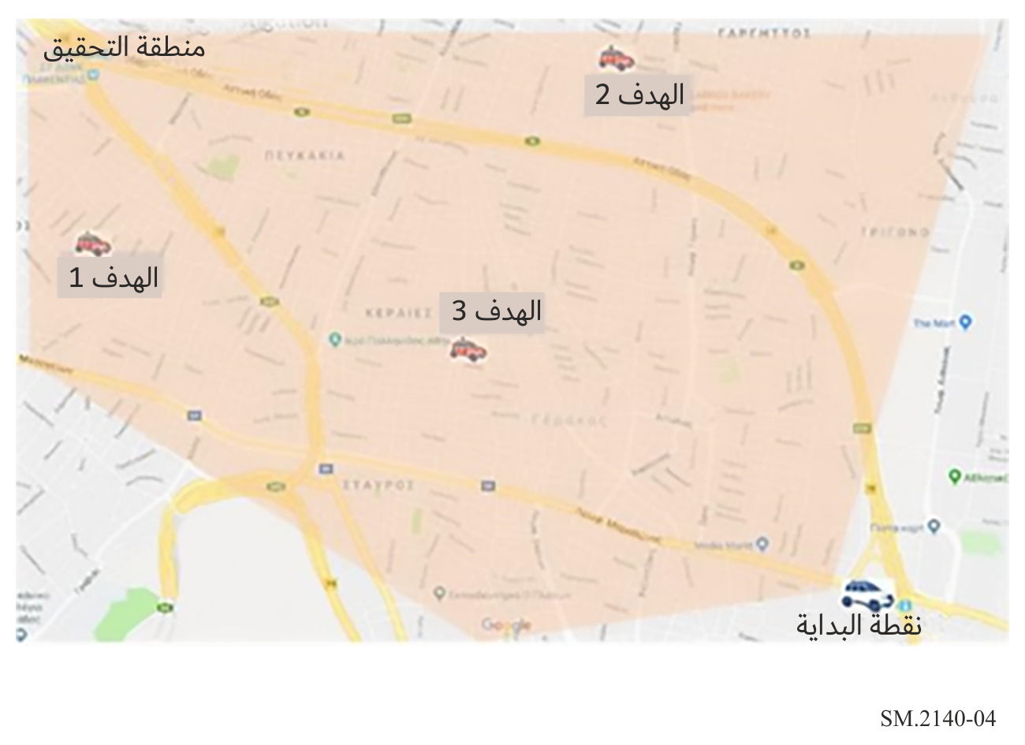
ويمكن بعد ذلك لوحدات "محدد الاتجاه المتنقل" أن تبدأ إجراء التوجيه. وكما سبق شرحه، فإن وحدة "محدد الاتجاه المتنقل" تحصل باستمرار على الاتجاهات الزاوية عندما تتحرك من أجل تحديد موقع الهدف. ويعتمد تحليل الاتجاه الزاوي على أساليب احتمالية بسبب مؤثرات الانتشار متعدد المسيرات والمؤثرات المحلية الأخرى، ومن خلال استعمال البرمجية المناسبة، يبسط إجراء التوجيه ويُحرَّك "محدد الاتجاه المتنقل" نحو المنطقة التي يوجد فيها الهدف على الأرجح.
وعادة ما تكون برمجية تحليل الاتجاه الزاوي مسجلة الملكية لمصنّع محدد الاتجاه وتشكل جزءاً أساسياً من الوحدة مثل الهوائي والمستقبِل ومنهجية تحديد الاتجاه. وينبغي لسائق وحدة "محدد الاتجاه المتنقل" أن يتبع الاتجاهات العامة التي تعطيها تلك البرمجية (مع الالتزام بإشارات المرور) دون الاستفادة من خبرة أي موظف تقني على متنها. وفي جميع الحالات، يجب اتباع قوانين المرور وقيادة المركبة بسرعة تتراوح بين 20 وkm/h 40.
وتعلو قدرة الإرسال بما يكفي لتكون نسبة الإشارة إلى الضوضاء، dB 20 = SNR، في نقطة البداية في كل إجراء توجيه.
وينبغي تسجيل اتجاهات برمجية تحليل الاتجاه الزاوي والمسار الذي تتبعه المركبة لأغراض المعالجة اللاحقة والتقييم.
وستقدِّم برمجية تحديد الموقع الجغرافي على الشاشة تقديراً للاتجاه الذي ينبغي أن يقاد إليه "محدد الاتجاه المتنقل" وأخيراً تقديراً للموقع المستهدف بصور مشابهة للصور الموضحة في الشكل 5 أو الشكل 6.
الشكل 5
استعمال خارطة حرارة عدم اليقين لبيان الموقع الأرجح للهدف خلال عملية التوجيه
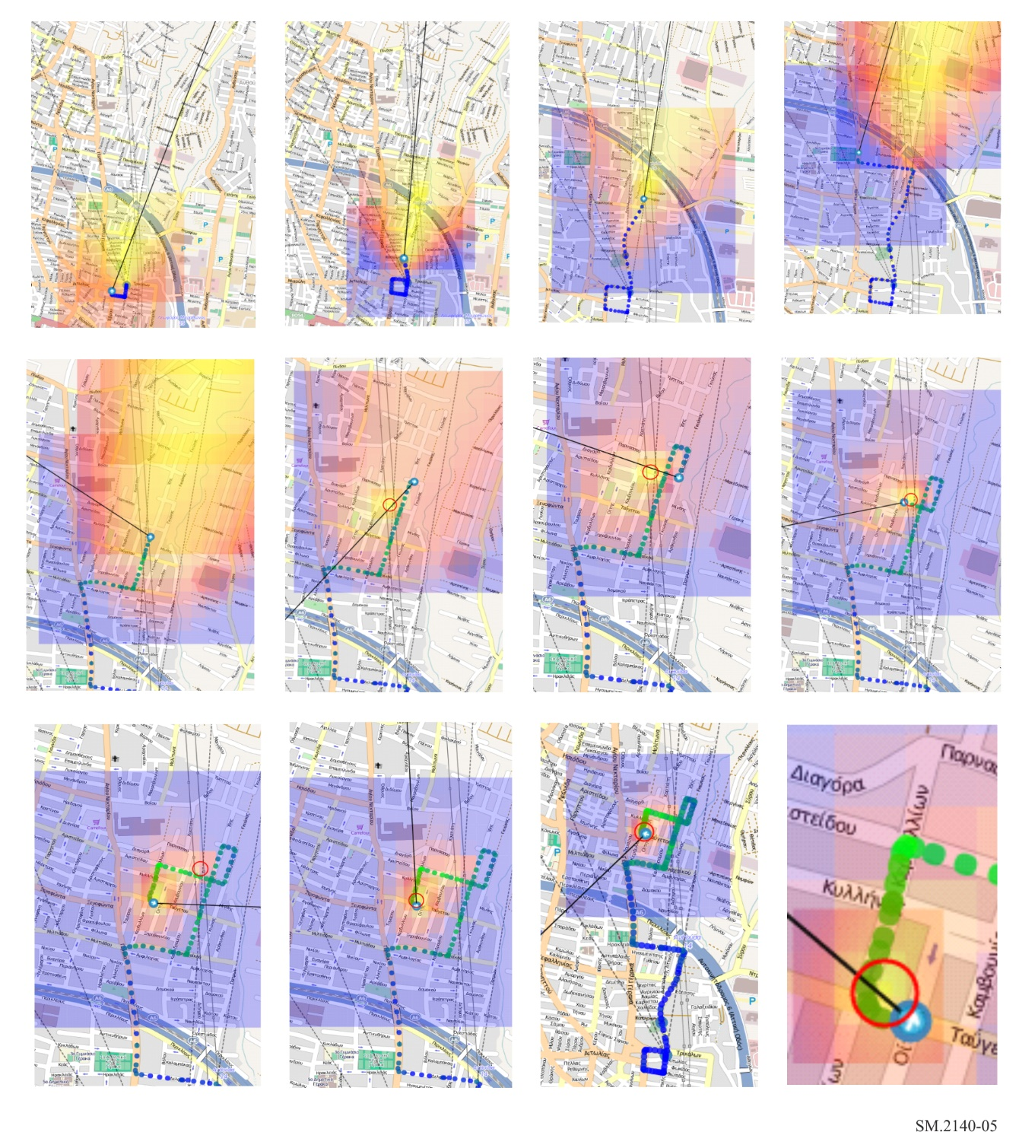
الشكل 6
استعمال عرض إهليلج عدم اليقين لبيان الموقع الأرجح للهدف خلال عملية التوجيه
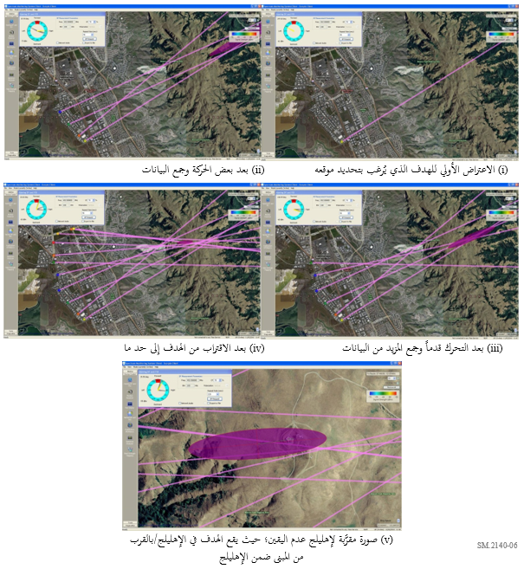
ويعتبر موقع المرسِل محدداً عندما يستنتج مستعملو نظام تحديد الاتجاه موقع مبنى المرسِل أو المركبة الحاملة لهوائي الإرسال. ويحدث ذلك عادة عندما يكون الموقع المقترح في أحر لون للوحة المستعملة ومحاطاً تماماً بألوان أبرد (عندما تستعمل البرمجية خارطة حرارة ألوان لتمثيل الاتجاه المحتمل للهدف وتقدير موقعه) و/أو يكون ضمن إهليلج عدم اليقين (عندما تستعمل البرمجية إهليلج أخطاء لتمثيل تقدير الموقع المستهدف).
وفي نهاية كل جولة، يسجِّل "محدد الاتجاه المتنقل" المسافة التي قطعتها المركبة.
ويمكن عرض نتائج اختبار "التوجيه" على النحو الوارد في الجدول 2. وفي الشكل 7، تمكن رؤية أداء وحدتين مختلفتين من وحدات "محدد الاتجاه المتنقل" في بيئة حضرية كثيفة (مسارات حمراء وخضراء). وفي اللون الأزرق، كان المسار الأقصر المحسوب بين نقطة البداية والهدف.
الشكل 7
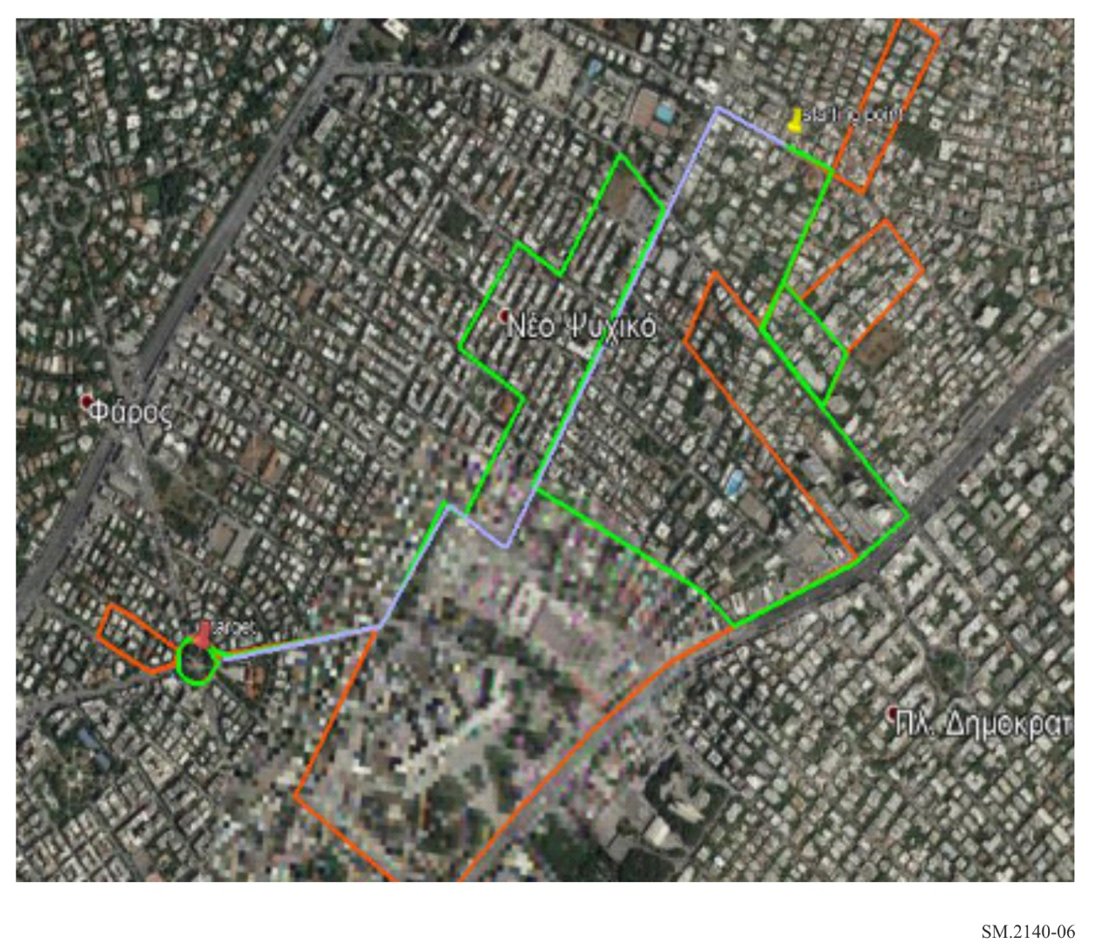

الجدول 2
نتائج التوجيه الأعمى
الموقع | التردد (MHz) | التشكيل | نوع البيئة |  | معلومات عن موقع الهدف | أقصر مسافة (m) |  | المسافة المغطاة (m) |  | النتيجة
 |  |  |  |  |  | الجهاز 1 | الجهاز 2 | الجهاز 1 | الجهاز 2 | الجهاز 1 | الجهاز 2
الموقع: اسم المكان الذي أجري فيه التوجيه نحو الهدف (مثل أثينا).
نوع البيئة: يتوقف على كثافة العوائق (أي المناطق الحضرية أو الريفية أو السكنية، وما إلى ذلك).
التردد: تردد الإشارة المرسَلة من الهدف.
التشكيل: نمط تشكيل الإشارة المرسَلة (أي cw، fm، وما إلى ذلك).
معلومات عن موقع الأهداف معروف أو غير معروف.
أقصر مسافة إلى الهدف على الخريطة: هي أقصر مسافة على الخريطة تتبع الطرق الموجودة من نقطة بدء التوجيه إلى الهدف.
المسافة المغطاة: المسافة الحقيقية التي اقتيد فيها "محدد الاتجاه المتنقل" من نقطة الانطلاق حتى تحديد موقع الهدف نهائياً، باتباع القواعد القائمة بشأن الطرق وحركة المرور.
النتيجة: عُثر أو لم يُعثر على الهدف.

2.3 تقييم أسلوب الابتعاد (أسلوب بديل)
الهدف من الاختبار بأسلوب الابتعاد هو وصف الاستجابة النمطية لوحدة "محدد الاتجاه المتنقل" في أنواع مختلفة من البيئات الحقيقية لأن ميزة "محدد الاتجاه المتنقل" هذه موصوفة في وثائق الاتحاد. وفي حالات كثيرة، سيُطلب من "محدد الاتجاه المتنقل" التحقيق في سبب محتمل للتداخل في منطقة لا تغطيها شبكة مراقبة ثابتة. ويمكن لمجموعة أولية تتألف من ثلاثة قياسات على الأقل بالابتعاد عن خط الاتجاه الزاوي (LOB)، في مواقع مختارة بشكل صحيح (على مسافة مناسبة من المرسِل الخاضع للاختبار)، أن تساعد في عملية تحديد الموقع الجغرافي للتداخل (انظر الشكل 3).
وكان ينبغي تحديد المعلمات التقنية لوحدة "محدِد الاتجاه المتنقل" قيد الاختبار وفقاً للتقرير ITU-R SM.2125. وتستند الاختبارات الموصوفة في الفقرات التالية أيضاً إلى مبادئ التقرير ITU-R SM.2125 بشأن الاختبار في بيئة حقيقية.

1.2.3 إعداد القياس
تُقترح ثلاثة مجالات اختبار نمطية:
(1) ينبغي أن تخلو بيئة الاختبار الأول من العوائق بين "محدِد الاتجاه المتنقل" والمرسِل (حيث لا توجد سوى مصادر قليلة بعيدة للانعكاسات من المرسِل). فيهيمن المسير المباشر الخالي من العوائق بين المرسل وهوائي مستقبِل تحديد الاتجاه (الشكل 8 أ ). ويمكن استعمال الأداء في هذه البيئة كمرجع وهو يمثل بيئة نمطية تخلو من عوائق بين المرسِل وجهاز "محدِد الاتجاه المتنقل".
(2) ينبغي أن يكون لبيئة الاختبار الثاني مسير مباشر يخلو من عوائق بين المرسِل و"محدِد الاتجاه المتنقل" وكذلك بعض الانعكاسات، خاصة من العوائق وراء الوحدة، على النحو المبين في الشكل 8ب.
(3) ينبغي أن يكون لبيئة الاختبار الثالث مصادر انعكاس تحيط بوحدة "محدِد الاتجاه المتنقل"، بينما يوجد أيضاً مسير مباشر يخلو من عوائق بين المرسِل و"محدِد الاتجاه المتنقل". فتهيمن الانعكاسات الصادرة عن العوائق بين المرسِل و"محدِد الاتجاه المتنقل" (الشكل 8ج).
الشكل 8أ | الشكل 8ب | الشكل 8ج
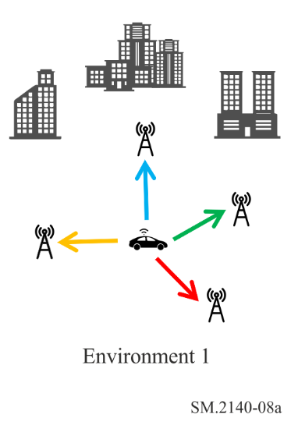  البيئة 1 | 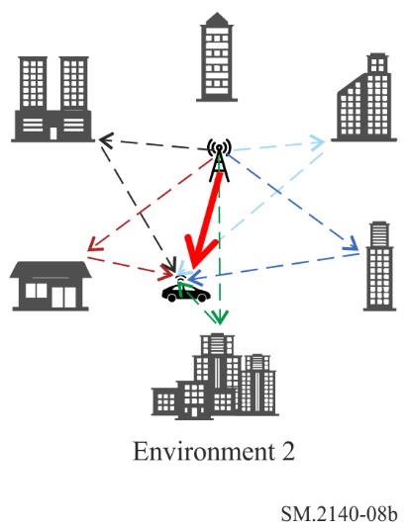  البيئة 2 | 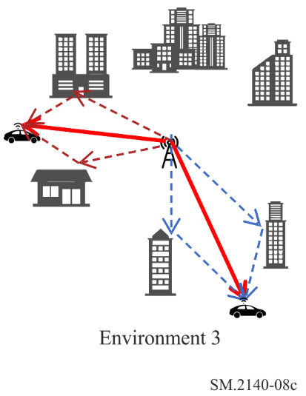  البيئة 3
وينبغي وضع معدات محدِد الاتجاه قيد الاختبار في مركبة مزوَّدة بنظام عالمي لتحديد المواقع بمصدر قدرة مناسب سيؤدي إلى الأنماط الثلاثة من البيئة. وينبغي أن يكون كل موقع اختبار داخل منطقة التغطية المحسوبة لمرسل الاختبار. وبشكل عام، ستدعى وحدة "محدِد الاتجاه المتنقل" إلى إجراء قياسات على خط الاتجاه الزاوي (LOB) في ما لا يقل عن ثمانية (8) مواقع مختلفة حول الهدف، حسب النطاق الترددي موضع الاهتمام، لكل بيئة نمطية. وليس لتوزيع زوايا السمت لمواقع الاختبار أهمية إذا تحققت خصائص كل بيئة.
ففي بيئة الاختبار الأولى، يجب أن يكون هناك مسير مباشر مهيمن بين المرسل و"محدِد الاتجاه المتنقل" يخلو من أي عوائق لتجنب وجود أي استقبال قوي عبر مسيرات متعددة.
ويلزم أن يكون لبيئة الاختبار الثانية مسير مباشر خالٍ من العوائق بين المرسل ووحدة "محدِد الاتجاه المتنقل"، بالإضافة إلى الانعكاسات الناتجة حصراً عن العوائق ومصادر الانعكاس المحيطة بكل من المرسل ومحدِد الاتجاه. ويفضل أن تكون مواقع الاختبار على مبعدة مسافات مختلفة من المرسل، إذا اقتضى الأمر. وينبغي أن يقع موقع الاختبار ذا المسافة الأطول عند حد التغطية للحفاظ على نسبة إشارة إلى ضوضاء قدرها dB 20 عبر الحد الأدنى لشدة المجال المحددة. وبالنسبة لموقع اختبار المسافة القصيرة، يكفي أن يقع في المجال البعيد فقط.
وفي البيئة الثالثة، يتمثل المتطلب الرئيسي في وجود خط مباشر خالٍ من العوائق بين المرسل ووحدة "محدِد الاتجاه المتنقل" ومن عوائق مسببة لانعكاسات توضع بين المرسِل و"محدِد الاتجاه المتنقل". ويمكن اعتبار الانعكاسات مهيمنة في هذه الحالة. ويفضل أن تكون مواقع الاختبار على مبعدة مسافات مختلفة من المرسل، إذا اقتضى الأمر. ويمكن لموقع الاختبار ذي المسافة الأطول أن يكون عند حد التغطية للحفاظ على نسبة إشارة إلى ضوضاء قدرها dB 20 أو أدنى شدة مجال متفق عليها. وبالنسبة لموقع اختبار المسافة القصيرة، يكفي أن يقع في المجال البعيد فقط.
وينبغي إجراء الاختبار بموجات حاملة (CW) غير مشكَّلة أو مشكَّلة تستعمل مرسِلات الاختبار أو "أهداف سانحة "، بما في ذلك إشارات تماثلية ورقمية بأنماط تشكيل نمطية بالنسبة إلى الإشارات التي يستقبلها نظام تحديد الاتجاه المركَّب، ونمطية بالنسبة إلى البيئة التشغيلية.
وفي حالة إجراء الاختبار بموجات حاملة غير مشكَّلة، ينبغي إسناد قيمة لعرض نطاق تحديد الاتجاه تتماشى مع التوصية ITU-R SM.2060. وإذا أجري الاختبار باستعمال إشارة ذات تشكيل تماثلي أو رقمي، ينبغي تعديل عرض نطاق تحديد الاتجاه وفقاً لعرض نطاق الإشارة.
وينبغي أن تقع على عاتق الإدارة التي تقيم النطاقات الترددية وتشكيل إشارات الاختبار التي تغطي احتياجاتها الخاصة.
وينبغي أن تُذكر في تقرير تقييم الأداء جميع إعدادات الاختبار (مستوى إشارة الاختبار بوحدة μV/m ونسبة الإشارة إلى الضوضاء ونوع الإشارة وعرض نطاق محدد الاتجاه وزاوية نقطة الاختبار ومسافة الاختبار وأنواع الهوائيات، وما إلى ذلك.).

2.2.3 إجراء القياس
أ ) بيئة المجال المفتوح
أ1) يهدف الاختبار الأولي إلى تقييم أداء وحدة محدِد الاتجاه الموضوعة في نمط معين من المركبات.
وفي حالة اختبار تركيب الوحدة المتنقلة (الثابتة بصفة دائمة على متن مركبة) وفقاً للتوصية ITU-R SM.2097 (الاختبارات التشغيلية المعملية) للمجموعة المطلوبة من الترددات/التشكيلات، وتتوفر صفائح البيانات ذات الصلة، يمكن حذف هذا القياس.
وإذا كانت وحدات محدِد الاتجاه محمولة، يمكن عندئذ تركيبها مؤقتاً على أنواع مختلفة من المركبات أو في حال عدم اختبار التركيب الدائم وفقاً للتوصية ITU-R SM.2097، يمكن استعمال الإجراء الموصوف في هذا القسم.
أ2) يُركَن "محدِد الاتجاه المتنقل" في مركز منطقة المجال المفتوح ويقاد المرسِل حولها. وتسجَّل إحداثيات خط الاتجاه الزاوي (LOB) الآنية وإحداثيات الموضع. وتكرر القياسات لكل مجموعة من المعلمات (التردد، التشكيل).
ب) بيئات أخرى
في هذا الإجراء، يوضع المرسل في موقع ثابت في مركز منطقة الاختبار. ويمكن أيضاً استعمال "هدف فرصة سانحة"، إن وُجد.
وتنبغي قيادة "محدِد الاتجاه المتنقل" في مواقع مختلفة حول المرسِل وعلى مسافات مختلفة منه، بما يضمن دقة بيانات الاتجاه والموقع على النحو الموصوف أعلاه، لتسجيل القراءات المستمرة لخط الاتجاه الزاوي (LoB). وينبغي أن تسجَّل بعناية إحداثيات فرادى مواقع قياس LoB كلها.
وفي كل موقع اختبار، ينبغي أن تكون الإشارة المستقبَلة (بضبط جزء الإرسال على الوجه الملائم) أعلى بنسبة dB 20 من الضوضاء (SNR = 20).
ويصار إلى قياس وتسجيل خط الاتجاه الزاوي (LoB) لكل منطقة خلال فترة محددة من الزمن (أي: 10 دقائق). وتُدرج قيم LoB الآنية وإحداثيات الموضع في جدول النتائج (انظر الجدول 1) ويحسب الانحراف الفعال عن الاتجاه نحو الهدف (ΔDF = LoB-A).
ويرد في الجدول 1 مثال على جدول نتائج؛ ويُستعمل جدول لكل توليفة من البيئة/وضع الاختبار/تشكيل/تردد.
الجدول 3
جدول بيانات اختبار العينة
المؤشر | الإحداثيات | السمت الحقيقي المحسوب نحو الهدف | LoB (بالدرجات) | ΔDF المحسوب = LoB-A (بالدرجات) | ΔDF المحسوب = |LoB-A| (بالدرجات)
1 | C₁ | TAz₁ | LoB ₁ | ΔDF₁
2 | C₂ | TAz₂ | LoB ₂ | ΔDF₂
3 | C₃ | TAz₃ | LoB ₃ | ΔDF₃
… | … | … | … | …
x | C_{x} | TAz_{x} | LoB _{x} | ΔDF_{x}

- يُحسب السمت الحقيقي (A)، بمعرفة الموقع الدقيق للمرسِل على الخارطة والإحداثيات الدقيقة "لمحدِد الاتجاه المتنقل".
- ويقاس خط الاتجاه الزاوي (LOB) بواسطة "محدِد الاتجاه المتنقل"
- ΔDF = LoB-A

3.2.3 تحليل بيانات الاختبار
يمكن أن يعمل الإجراء المعروض كنقطة انطلاق للإدارة لتقييم أداء وحدة محدِد الاتجاه المتنقل.
ويمكن تحليل تقييم البيانات المحسوبة (ΔDF)، المستقاة من البيانات المجمعة (LoB)، في خطوتين لإعطاء قياس كمي لأداء أسلوب الابتعاد "بمحدد الاتجاه المتنقل" في البيئات الحقيقية.
الخطوة 1
يقدم كل مصنِّع في صحيفة المواصفات قيمة لدقة تحديد الاتجاه المتنقل لديه. وعادةً ما تعطى الدقة بالقيمة الفعالة (RMS) لكامل نطاق التشغيل أو في نطاقات ترددية فرعية مختلفة وبغض النظر عن تشكيل الإشارة. وتقابل هذه القيمة الاختبار في بيئة خالية من الانعكاسات (في موقع اختبار في الهواء الطلق (OATS) عادةً) ولا توجد معلومات عن حجم مجموعة بيانات القياس وقيمتها المتوسطة والانحراف المعياري. وغالباً ما توصف الدقة على أنها نمطية دون أي تفاصيل أخرى.
وبالنسبة لأي مجموعة من القياسات يمكن استبعاد القيم الإحصائية الشاذة ("البيانات الجامحة") لفرادى قياسات تحديد الاتجاه باستعمال معادلة قاعدة الانحراف الربعي (3):
${ΔDF}_{discarted}=\begin{matrix}ΔDF>(Q_{75}+1.5ΙQR) \\ ΔDF<(Q_{25}-1.5ΙQR)\end{matrix}$ (3)
حيث:
Q₇₅: هي أدنى قيمة ΔDF تساوي أو تزيد على %75 من القيم المقيسة؛
IQR = Q₇₅-Q₂₅؛
Q₂₅: هي أدنى قيمة ΔDF تزيد على %25 من القيم المقيسة.
وسيختلف الانحراف الفعال المتوَقع عن الاتجاه نحو الهدف (${ΔDF}_{rms}$) من بيئة إلى أخرى. وبالنسبة للمنطقة الأولى، ينبغي أن يكون هذا الانحراف في أدنى حد ممكن (يعادل تقريباً ما يحدده المصنِّع). وبالنسبة للبيئة الثانية، يُتوقع أن يكون الانحراف أعلى منه في المنطقة الأولى لأنه مقياس الحصانة المتعددة المسيرات في الموقع. وفيما يتعلق بالمنطقة الثالثة، يُتوقع أن يكون الانحراف أعلى مما سبق ذكره بسبب هيمنة الانعكاسات التي تصل إلى محدد الاتجاه.
ويُحسب الانحراف الفعال عن الاتجاه نحو الهدف (${ΔDF}_{rms}$) في كل بيئة منفردة حسب النطاق الترددي الفرعي الذي يحدده المصنِّع وبالنظر في جميع قياسات أنماط التشكيلات والترددات والمواقع كلها (بعد استبعاد القيم الشاذة من كل مجموعة من القياسات) وفقاً للمعادلة (2):
${ΔDF}_{{rms}_{{{env}_{z}}_{{band}_{j}}}}=\sqrt{\frac{1}{N}\sum_{i=1}^{N}{{{ΔDF}_{i_{{env}_{z}}}}^{2}}} degrees$ (2)
حيث:
env_{z:} نوع البيئة: 1 أو 2 أو 3
Bandj: فرادى النطاقات الفرعية للاختبار على النحو المبين في صحيفة مواصفات
j: عدد النطاقات الفرعية الترددية في صحيفة مواصفات (من 1 إلى J)
N: عدد القياسات (عدد السموت *L **M عدد التشكيلات)
عدد السموت: عادةً 8 (مواضع)
L: عدد خطوط الاتجاه الزاوي (LOB) المجمعة عند كل سمت لكل تردد ولكل تشكيل
M: عدد الترددات الفردية داخل كل نطاق من نطاقات فرعية عددها J
عدد التشكيلات: موجة مستمرة (CW) بالإضافة إلى أنماط مختلفة من التشكيلات.
وفي نهاية إجراء التقييم، ستكون هناك مجموعة قيم عددها J للانحراف ${ΔDF}_{{rms}_{{{env}_{1}}_{{band}_{j}}}}$ في كل بيئة، وهو ما يعادل عدد قيم دقة تحديد الاتجاه (لكل نطاق فرعي) الذي قدمه المصنِّع.
ومن ثم، بافتراض تماثل البيئة 1 وموقع الاختبار في الهواء الطلق (OATS)، هناك مؤشر مباشر بشأن أداء "محدِد الاتجاه المتنقل" يقارن بين قيم جذر متوسط التربيع (الفعالة) المحسوبة والقيم المقابلة في ورقة المواصفات.
الخطوة 2
يمكن اعتبار كل "محدِد الاتجاه متنقل" - قيد التقييم - على أنه قد اختُبر من جانب المصنِّع بشأن أي أخطاء نظامية في تقدير خط التقويم الزاوي. ويمكن اعتبار الانحراف عن الاتجاه نحو الهدف (ΔDF) أخطاء عشوائية تمكن معالجتها حسب نظرية الإحصاءات. وقد تنشأ حالات عدم اليقين هذه عن عدم الدقة في الأدوات و/أو عن الطبيعة الإحصائية المتأصلة للظواهر (أي: المؤثرات البيئية). وإحصائياً، يعالج كلا الأمرين بنفس طريقة حالات عدم اليقين الناشئة عن أخذ العينات المحدود لعدد غير محدود من الأحداث. وتمثل عملية القياس، على النحو المعروض، عملية أخذ عينات لتوزيع أكبر من أن يقاس بمجمله.
وسيحاول المستعمل تحديد أداء وحدة "محدِد الاتجاه المتنقل" في أنواع معينة من البيئات بأخذ عينة عشوائية من المقاس المحدود، واستعمال معلمات العينة لتقدير القيم الحقيقية.
ولذلك، فإن قياس كمية ثابتة ينطوي على أخذ عينة من توزيع تجريدي نظري يحدده خطأ الجهاز. وفي جميع حالات الأخطاء الرئيسية تقريباً، يمكن القول إن التوزيع هو توزيع غوسي (عادي). وبافتراض عدم وقوع خطأ نظامي، ينبغي أن يكون متوسط الغوسي مساوياً للقيمة الحقيقية الكمية المقيسة، وأن يكون الانحراف المعياري متناسباً مع دقة الجهاز.
ويمكن حساب المتوسط التجريبي والانحراف المعياري التجريبي.
$\hat{x}= \frac{\sum{x_{i}}}{n}$ (4أ)
$\hat{σ}=\sqrt{\frac{\sum{{(x_{i}-\hat{x})}^{2}}}{n-1}}$ (4ب)
حيث:
$\hat{x}$ المتوسط التجريب‍ي
$\hat{σ}$ الانحراف المعياري التجريبي
$x_{i}$ بيانات العينة رقم i لمحدِد الاتجاه
n عدد البيانات المجمعة.
وتكون لقيمة الانحراف عن الاتجاه نحو الهدف (ΔDF) علامة موجبة عندما يكون الاتجاه المقدر صوب الهدف (LoB) على الجانب الأيمن للاتجاه الفعلي (A)، بينما تكون له علامة سالبة عندما يقع الاتجاه المقدر صوب الهدف (LoB) في الجانب الأيسر للاتجاه الفعلي (A).
ويمكن رسم توزع البيانات المجمعة (بعد استبعاد "البيانات الجامحة" باتباع المعادلة (3)) في شكل مخطط بياني (انظر الشكل 9).
وينبغي لصفيف دائري مثالي، يحتوي على عناصر متماثلة موضوعة بشكل متناظر، ويجمع قيم LoB نحو أهداف موزعة عشوائياً حول محيطه، عدم الانحياز في اتجاه أو اتجاه آخر، وينبغي توزيع قيم الانحراف عن الاتجاه نحو الهدف (ΔDF) المقيسة في مجال مفتوح توزيعاً متساوياً على يمين وعلى يسار انحراف ΔDF يساوي صفراً من الدرجات.
ومن الناحية النظرية، ينبغي لمجموعة بيانات لا نهائية من قيم الانحراف عن الاتجاه نحو الهدف (ΔDF) التي جُمعت من وحدة محدد اتجاه عاملة بشكل كامل، في حقل مفتوح، أن تتسم بمتوسط تجريبي صفري ($\hat{x}=0$).
وعملياً، يميل المتوسط التجريبي لقيم ΔDF نحو الصفر شريطة خلو سيناريو المجال المفتوح (البيئة 1 في الشكل 8أ) من الانعكاسات ووضع هوائي تحديد الاتجاه بشكل صحيح على المركبة.
ويمكن تقريب مجموعة بيانات ΔDF، بعد استبعاد الشطحات الإحصائية باستعمال المعادلة (3)، بتوزيع طبيعي يكون فيه المتوسط μ=$\hat{x}$ والانحراف المعياري σ = $\hat{σ}$، كما يظهر في الرسم البياني للشكل 9
وقد استُحصلت البيانات المعروضة في الشكل 9 من تقييم وحدة "محدِد الاتجاه المتنقل" في مجال مفتوح على خطوات بعرض MHz 20 في المدى من 150 إلى MHz 1 300، بفواصل تبلغ 15 درجة حول الهدف. وتألفت مجموعة البيانات الأولية من 1 416 قيمة من قيم LoB. وبعد استبعاد "البيانات الجامحة" باستعمال المعادلة (3)، تألفت مجموعة البيانات هذه من 1 285 قيمة من قيم LOB. ورُسم المخطط التكراري باستعمال مجموعة البيانات هذه. والمتوسط التجريبي هو $\hat{x}=-0,27$ درجة بينما القيمة الوسطى التجريبية هي $\overline{x}$ = −0,4 درجة. والانحراف المعياري التجريبي هو $\hat{σ}$ = 1,73 درجة. والقيمة الفعالة هي ΔDF_{rms} = 1,775.
وإذا كانت القيمة المتوسطة التجريبية أكبر من نصف الانحراف المعياري، ينحاز تشغيل هوائي تحديد الاتجاه بشكل كبير باتجاه واحد مما يعني إما عطلاً أو سوء تموضع على المركبة أو وجود محتمل لانحياز كبير وغير ضروري في إعدادات أو سيناريو القياس. وفي كلتا الحالتين، ينبغي استقصاء سبب الانحياز وحل المشكلة قبل إجراء المزيد من القياسات.
وعندما لا يكون الصفيف الدائري لهوائي تحديد الاتجاه معطلاً ويكون منصوباً على المركبة بشكل صحيح، لن تكون نتائج "محدِد الاتجاه المتنقل" متحيزة لأي اتجاه بعينه. وفي هذه الحالة، لا يهتم المستعمل إلا بمطال الانحراف الزاوي نحو الهدف، أي بقيم |ΔDF| = |LoB-A| حصراً.
الشكل 9
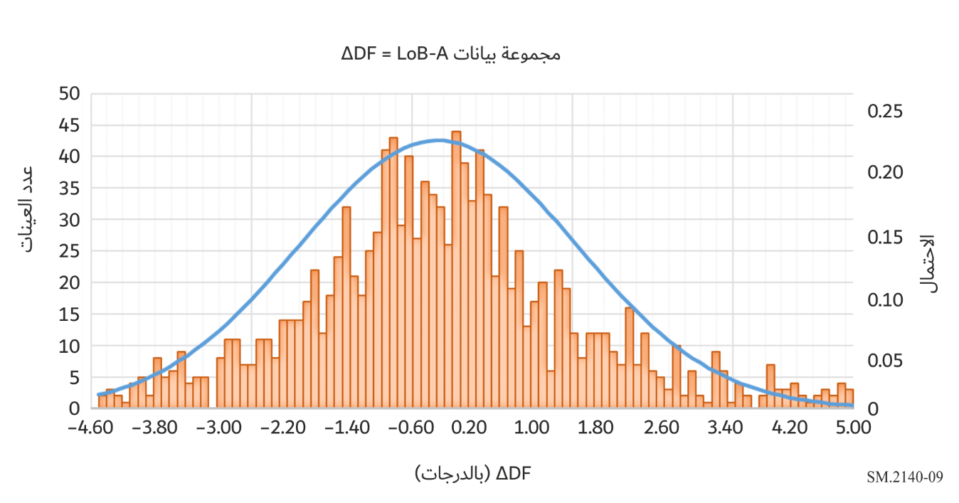
ويمكن لمخطط مجموعة بيانات |LoB-A| التكراري ذو الصلة، (بعد استبعاد "البيانات الجامحة" للانحراف ΔDF = LoB-A باتباع المعادلة (2)) واستعمال أسلوب ستورجز (Sturges) (المعادلة (5)، أن يقدم عرضاً بصرياً أكثر شمولاً لأداء "محدِد الاتجاه المتنقل".
الشكل 10
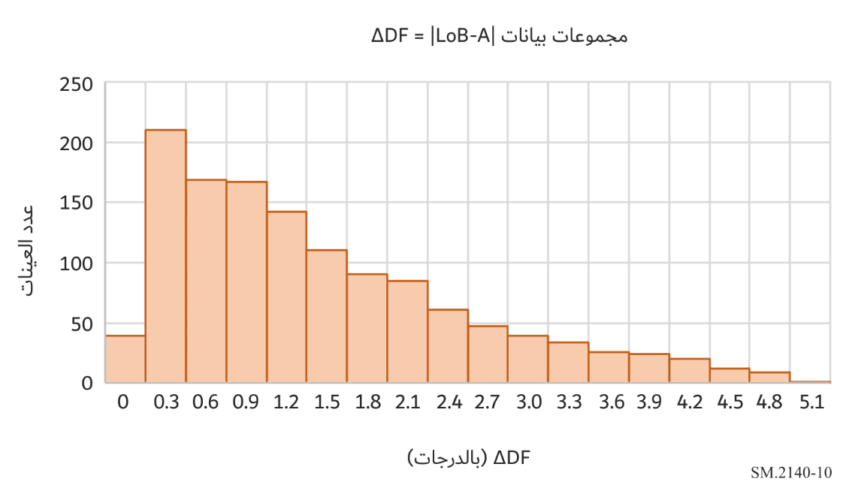
وتمثل البيانات المعروضة في الشكل 10 المخطط التكراري لمطال مجموعة البيانات في الشكل 9. فيبلغ المتوسط التجريبي هو $\hat{x}=1,35$ درجة، والمتوسط التجريبي x = 1,0 درجة. ويبلغ الانحراف المعياري التجريبي $\hat{σ}$= 1,106 درجة. وتبقى القيمة الفعالة للانحراف بدون تغيير ΔDF_{rms} = 1,775.
ويمكن تحليل البيانات المجمعة في بيئات من النوع 2 والنوع 3 بطريقة مماثلة.
وبعد استبعاد القيم الشاذة باستعمال المعادلة (3)، يمكن إنشاء المخطط التكراري لمطال ΔDF باستعمال طريقة Sturges (المعادلة (5)).
$Number of bins=1+3.322 Log\left(k\right)$ (5)
حيث k هو مقاس مجموعة البيانات.
ويمكن استعمال القيم المتوسطة والوسطى وقيم الانحراف المعياري التجريبية في كل توليفة للبيئة/التردد/التشكيل/نسبة الإشارة إلى الضوضاء (SNR)/الطقس (انظر الجدول 4)، لوصف أداء "محدِد الاتجاه المتنقل" بأسلوب كمي في تلك التوليفة من المعلمات التشغيلية.
الجدول 4
جدول تحليل مجموعة البيانات
 | الظروف التشغيلية |  |  |  |  | النتائج
وحدة محدِد الاتجاه | البيئة | التردد | التشكيل | نسبة SNR القصوى | الطقس | $$\hat{x}$$ | $$\overline{x}$$ | $$\hat{σ}$$ | rms
ويكون الأداء الأفضل هو الأداء ذا أدنى متوسط لانحراف عن الاتجاه نحو الهدف (ΔDF) وأدنى انحراف معياري (انتشار الخطأ العشوائي ضيق).
وبرسم المخططات التكرارية على نفس محوري X-Y، لما يقابل أداء "محدِد الاتجاه المتنقل" في بيئات مختلفة ولاختلافات المعلمات التشغيلية (التردد، التشكيل، نسبة الإشارة إلى الضوضاء (SNR)، وما إلى ذلك) يمكن للمستعمل أن يتمتع برؤية أشمل للأداء الإجمالي "لمحدِد الاتجاه المتنقل" " في ظروف تشغيلية حقيقية.
وبعد استكمال إجراء الاختبار بأسلوب الابتعاد، ستثق الإدارة المعنية بالمشتريات في النظام قيد التشغيل وسيمكنها تكوين فكرة عن مدى جودة الأداء المتوقع من إعدادات المركبة في بيئات حقيقية.
ويمكن للإدارات كذلك تقييم مجموعات البيانات المجمعة باستعمال أدوات وأساليب تحليل إحصائي أكثر تقدماً للوقوف على علاقات أكثر تعقيداً بين الأداء والمتغيرات المختلفة (البيئة والنطاقات الترددية وما إلى ذلك) وقوة تأثير هذه المتغيرات عليها.

4 التقرير عن النتائج
ينبغي أن يتضمن تقرير التقييم النهائي ما يلي:
1 جميع إعدادات الاختبار لكل قياس على النحو الموضح في القسم المناسب، أي:
- نوع البيئة
- الظروف الجوية
- موقع الهدف
- موقع القياس
- التردد/التشكيل/نسبة الإشارة إلى الضوضاء.
2 نتائج كل نمط من أنماط القياس:
I تقييم أسلوب التوجيه
أ ) التوجيه في مسار محدد مسبقاً
• الجدول 1 - نتائج "التوجيه في مسار محدد مسبقاً"
• جذر متوسط التربيع لخطأ تحديد الموضع
• لقطات الشاشة من برمجية تحديد الموضع
• الصور الساتلية لمنطقة الاختبار.
ب) تحديد موقع الهدف
ب1) تثليث بثلاث نقاط
• مضلع تثليث مؤلف من فرادى التقديرات لزاوية الورود (AoA) على خارطة
• مساحة المضلع، (بالأمتار المربعة)، شريطة أن تتضمن الهدف (انظر الشكل 3).
ب2) التوجيه الأعمى:
• لقطات الشاشة من برمجية تحديد الموضع أو تسجيل فيديوي لعملية التوجيه الأعمى؛
• المسار يغطيه "محدد الاتجاه المتنقل" على الخارطة
• الجدول 2 - نتائج "التوجيه الأعمى".
II تقييم بأسلوب الابتعاد
• الجدول 3 - جدول بيانات اختبار العينة لكل مجموعة من المعلمات التشغيلية
• التقييم الإحصائي لأداء المجال المفتوح
• الصور الساتلية لمناطق الاختبار
• الجدول 4 - جدول تحليل مجموعة البيانات
• المخطط التكراري لقيم ΔDF و|ΔDF| لكل مجموعة من المعلمات التشغيلية.

التقرير ITU-R SM.2125.
كتيب الاتحاد عن مراقبة الطيف (انظر القسم 1.1.2.7.4)
كتيب الاتحاد عن مراقبة الطيف (انظر القسم 2.2.7.4)
كتيب الاتحاد عن مراقبة الطيف (انظر القسمين 5.2.2.6.3 و6.2.2.6.3)
التوصية ITU-R SM.2097,
التقرير ITU-R SM.2125-1.
التوصية ITU-R SM.1723-2.
AoA: زاوية الورود.
كتيب الاتحاد عن مراقبة الطيف (انظر القسم 3.3.7.4).
خط الاتجاه الزاوي.
عندما لا تتوفر العديد من الخيارات لاستخدام أهداف الفرصة السانحة لتقييم أداء وحدة "محدد الاتجاه المتنقل" عبر أنواع مختلفة من التشكيل، يمكن أن تشتمل المعدات على مرسلات اختبار ومولدات تشكيل لتوليد إشارات في توليفة من أنواع التشكيل الرئيسية (التماثلية والرقمية على السواء) ومجموعة من عروض نطاق البث (من قبيل عرض نطاق ضيق ومتوسط وواسع في النطاق 10 kHz إلى 20 MHz).
ملاحظة – يوصى باختبار نسبة متفق عليها للإشارة إلى الضوضاء (SNR) تكافئ أدنى شدة إشارة يعلن عنها المصنِّع تتحقق فيها الدقة المحددة.
يمكن من خلال الاتفاق المتبادل بين الإدارات والمصنعين توصيف أنماط معينة من الإشارات المشكَّلة.
إن تيسر ترددات لمنح التراخيص لأغراض الاختبار هو من الاعتبارات المهمة في انتقاء الترددات، ولا ينبغي تجنّب استعمال الترددات التي يمكن أن تكون قيد الاستعمال في المناطق القريبة (إذا أمكن استقبالها في موقع الاختبار) فحسب، بل إن تراخيص الترددات إلزامية في العديد من البلدان، حتى في حالة الاستعمال المؤقت. وفي المناطق الحضرية خاصة، قد تكون هناك قيود على الترددات والنطاقات الترددية التي يمكن استعمالها في اختبار نظام محدِد الاتجاه.
dB 20 = SNR (عادة ما تكون أقل عندما يحاول جهاز متنقل كشف مصدر تداخل أو إرسال غير مرخص).
كتيب الاتحاد عن مراقبة الطيف (انظر القسم 3.3.7.4).
كتيب الاتحاد عن مراقبة الطيف (انظر القسم 1.3.7.4).
الإحصاء ومعالجة البيانات التجريبية. و ر ليو (مقتبس من الفصل 4، تقنيات تجارب فيزياء الجسيمات والفيزياء النووية، بقلم و ر ليو، Springer-Verlag 1992).

